«Макинск қаласының мектеп-лицей» КММ

**«Абай мұрасы»**

атты сыныптан 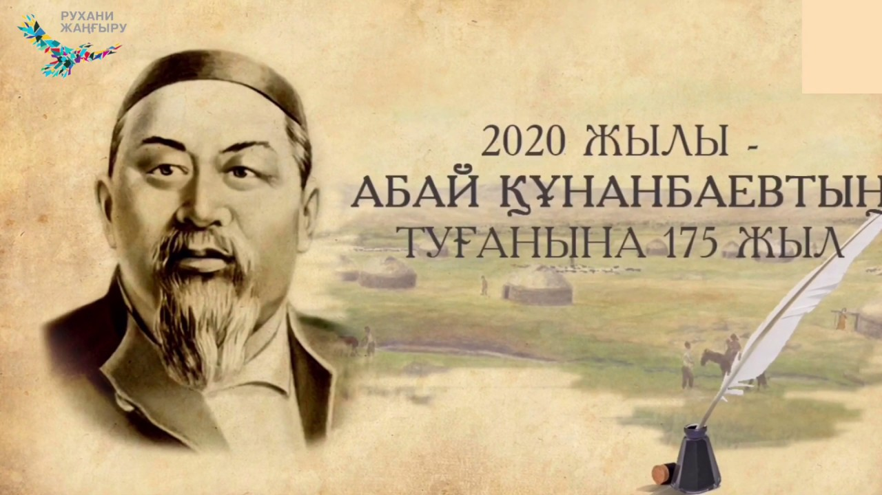тыс іс-шара жоспары

**Сынып:** 4 «А»

**Бастауыш сынып мұғалімі:** Маханова З.А.

2020 жыл

**Тақырыбы:** «Абай мұрасы»

**Мақсаты:** Қазақтың ұлы ақыны Абай Құнанбаевтың 175 жылдық мерейтойына орай, келешек ұрпаққа Абай шығармашылығын дәріптеу.

**Сабақтың түрі:** сыныптан тыс жұмыс

**Көрнекіліктер:** интербелсенді тақта, слайд-презентация, А.Құнанбаевтың бұрышы, көрініске қажетті жабдықтар.

***Барысы.***

**Ұйымдастыру кезеңі.**

*Челлендж «Ұлы Абай».*

Оқушылар Абай Құнанбаевтың «Желсіз түнде жарық ай» әнін орындайды. (бейнежазбаға түсіру)

*Топқа бөлу.*

1-топ: «Абайдың қара сөздері»

2-топ: «Абайдың әндері»

3-топ: «Абайдың өлеңдері»

**1-бөлім.**

**Мұғалім:** Қайырлы күн құрметті ұстаздар, оқушылар! Қазақтың біртуар ұлдарының бірі, данышпан ақын, ойшыл, дана ғұламаларының бірі, қазақ әдебиетінің шоқтығы биік ұлы тұлғасы Абай Құнанбайұлының 175-жылдық мерейтойы мен шығармашылығына арналған «Абай мұрасы» атты әдеби-музыкалық іс-шараға қош келдіңіздер!

*«Білімге құштарлық» көрінісі.*

Мұғалім Абай Құнанбаевтың балалық шағынан үзінді оқиды. Үзінді оқылып жатқанда Абайдың балалық шағынан көрініс көрсетіледі.

**Мұғалім:** Болашақ ақын, ел анасы атанған Зере әжесінің таусылмайтын аңыз-ертегілерін естіп, сөзге шебер Ұлжан анасының тәрбиесін көріп өсті. Абай алдымен әкесінің өз туыстарының балаларын оқытамын деп, «Ескітам» деген қоныста салдыртқан медреседе сауат ашты. Одан кейін ауылдағы Ғабитхан молдададан білім алды. Ал 10 жасқа толғанда Семейдегі Ахмет Риза медресесінде 3 жыл оқиды. Сол жерде араб, парсы тілдерін меңгеріп шыққан. Абай дін оқуымен ғана шектелмей, білімін өз бетінше жетілдіруге тырысады. Абай зейінді, ұғымтал және ерекше ықыласты болған. Арабша кітапты бір оқығаннан, түрікшеге аударған сөздерді кітапқа қарамай жатқа айтып шығатындай зерек болады.

**2-бөлім.**

*Абай өміріне қысқаша шолу (өмірбаяны туралы бейнежазба).*

*(* <https://www.youtube.com/watch?v=goSsh_Ncyg8>)

Абай Құнанбаев – ақын, ағартушы, жазба қазақ әдебиетінің, қазақ әдеби тілінің негізін қалаушы, философ, композитор, аудармашы, саяси қайраткер, либералды білімді исламға таяна отырып, орыс және еуропа мәдениетімен жақындасу арқылы қазақ мәдениетін жаңартуды көздеген реформатор. 1845 жылы 10 тамызда Семейде туылған. Туған кездегі есімі – Ибраһим. Анасы Ұлжан Асанова, әкесі Құнанбай Өскенбаев.

**3-бөлім.**

*Топпен жұмыс. Шығармашылығы*

Мұғалім алдын-ала сыныпқа жалпы тапсырмалар береді. Олар Абайдың қара сөздерін, өлеңдері мен әндерін жаттап келеді. Осы тақырыпта үш топ шығармашылық жұмыс жасайды. Топтың дайындығына 5 минут беріледі.

***Абай шығармашылығы***

*«Қараңғы түнде тау қалғып»*

*«Сегізаяқ»*

*«Желсіз түнде жарық ай»*

*«Көзімнің қарасы»»*

*«Ғылым таппай мақтанба»*

*«Құлақтан кіріп, бойды алар»*

*«Әсемпаз болма әрнеге»*

*«Өлең сөздің патшасы, сөз сарасы»*

*«Қыс» «Күз» «Жазғытұры»*

*45 қара сөзі бар*

**Қорытынды.**

*Абай кітапханасына саяхат. «Абай жолы» туралы 15 дерек көрсетіледі. (*<https://www.youtube.com/watch?v=k4RpWIYVxBo&t=6s>)

**1-оқушы:**

Шамшырағы қазақтың – ұлы Абай,

Бағдарымсың бет түзер Құбыладай!

Ана тілдің арқасы ұғып келем

Желілерін ойыңның үзіп алмай.

**2-оқушы:**

Талант таудың ұшпағы – ұлы Абай,

Таңнан, әлем, қазақтың ұлы қандай!

Әр тасыңнан бастау-ап, өлең-бұлақ

Сыбдыр қаққан бал-бөбек тілі қандай!

**3-оқушы:**

Абай, Абай бәрінен биік екен

Мен оның өлеңдерін сүйіп өтем.

Биік қой өлмейтұғын ешқашанда

Сөздерін жаныма түйіп өтем.

**4-оқушы:**

Абай – өлең, Абай – жыр, Абай – дастан

Ұлы Абайдай ұлың бар, қазақ мақтан!

Ұрпақтан-ұрпаққа жетіп жатыр,

Абай жырлары қаймағы бұзылмастан.

**Мұғалім:**

Көп адам дүниеге бой алдырған,

Бой алдырып, аяғын көп шалдырған.

Өлді деуге бола ма айтыңдаршы,

Өлмейтұғын артында сөз қалдырған.

Әрине, Абай атамыз туралы айта беру артық емес. Бір қарағанда таныс тақырып, таныс бейне секілденгенмен, ол туралы білетініміз тым аз-ау. Ұлылықтың сырына қанық болғымыз келсе, даралықтың қандай болатынын ұғынғымыз келсе, дана Абай атамызды ұмытпайық, құрметті оқушылар!

Осымен бүгінгі Абай атамызға арналған сыныптан тыс іс-шарамызды аяқтаймыз, назарларыңызға рақмет және де бүгінгі іс-шараға белсен қатысқан оқушыларға алғыс білдіремін.